Туториал по переосвещению карт
(C) Berserker

- Запускаем игру примерно с такими ключами:
Berserker.exe +set sv_stopclock 1 +set developer 1 +map имя_карты +notarget +give all +use super shotgun +noclip +set scr_texture 1 +set scr_fps 1 +set r_editor 1 +set map_nochecklit 1
r_editor – разрешить работу редактора.
map_nochecklit – не проверять контрольную сумму lit-файла.
sv_stopclock – отключение игровых процессов на сервере (лифты и вагонетки находятся на своих начальных позициях, монстры остановлены). Должен идти до запуска карты («+map»)!
developer – среди отладочных сообщений будут сообщения сервера, какой entity/func/событие активировал targetname. Удобно для получения targetname для источника света, зажигаемого или гаснущего к примеру от кнопки. Не забывать назначать targeted-источникам style от 32 и больше по очереди свободных номеров для коммуникации с сервером! Редактор пишет номер первого свободного стиля. Для мерцания таких источников используйте cl_style.
notarget – чтобы монстры права не качали ☺ (при sv_stopclock=1, необязателен)
give all и use super shotgun – чтобы в руках не было фонарика
noclip – свободный полет по карте.
scr_texture – чтоб видеть цвет текстур ламп, лавы и прочих светящихся объектов.
scr_fps – для контроля за показателем FPS.

2. После загрузки карты заходим в консоль и пишем:
Delete notargeted – для удаления обычных источников света (рекомендуется),
или
Delete all – для удаления всех источников света.
Почаще выполняйте команду savelights для сохранения своей работы (в папке Maps появится файл имя_карты.lit). Помните, что vid_restart вместе с картой перезапускает и релайт.

3. Для автоматического создания статичных источников света с нужным размером и цветом примените команду Createflarelights. Далее просто подкорректируете радиусы созданных источников. Обратите внимание на то, что светящиеся поверхности могут быть разбиты на несколько плоскостей. Автоматом соответственно создадутся несколько источников света, что конечно плохо для скорости. Определить наличие таких двойников поможет параметр r_showtris 3 (будут видны рядом центры источников света). Такие группы источников следует заменять на один источник соответствующего размера. Если для createflarelights задать параметр, то он будет определять множитель яркости.
Для удаления всех источников, созданных автоматически командой Createflarelights, пользуйтесь командой Deleteflarelights.
После окончания работы над источниками светящихся плоскостей, начните создавать остальные источники света.

4. Перечень команд для редактирования параметров источников света:
Savelights – сохраняет все источники света и другие энтити в файл имя_карты.lit (можно указать другое имя файла)
Ambient <r,g,b> - отменяет lightmap и задаёт освещение окружения. 0,0,0 – включает lightmaps. Для полной темноты задавайте очень малые значения, например 0.01
Switch – переключает редактор в режим работы с линкованными светильниками и обратно.
Select <#> – выбирает текущим # светильник. -1 – отменяет любой выбор.
Select_nearest – выбирает ближайший светильник.
Next – циклический выбор следующего по списку источника света.
Prev - циклический выбор предыдущего по списку источника света.
Delete – удаляет выбранный источник. Можно задать параметры ALL (удаление всех источников) или Notargeted (удаление источников неуправляемые сервером).
Copy – копирует свойства выбранного источника в буфер обмена.
Cut – Copy+Delete.
Paste – создает источник со свойствами из буфера обмена.
Paste2camera - создает источник со свойствами из буфера обмена, но на месте камеры.
Create – создает на месте камеры источник с параметрами по умолчанию.
Radius <r или x,y,z> – можно задать либо 1 параметр радиуса (для сферы) либо 3 (для эллиптического источника).
Origin <x,y,z или origin> – задать координаты выбранного светильника. Параметр camera этой команды передвигает выбранный источник к камере.
Color <r,g,b> – задать цвет.
Pipette – задаёт цвет, равный среднему цвету текстуры, на которую смотрим.
Angles <a,b,c> – задать 3 угла поворота источника.
Первый угол: тангаж (вверх/вниз)
Второй угол: рыскание (вправо/влево)
Третий угол: крен.
Speed <a,b,c> – задать скорость изменения 3 углов.
Cone <#> – задать тангенс угла между направлением источника и стенкой конуса. 0 – не задан. 1 – 45 градусов (для источников со светофильтром одной грани). 999999999 (любое число близкое к бесконечности, но в разумных пределах для плавающей точки) – 90 градусов (необязателен, но его применение заметно ускоряет отсечение неосвещенных плоскостей).
(принудительно обнуляется если Filter = 0).
Style <#> – задать стиль мерцания света либо применить для связи с событием (targeted light).
0 normal
1 FLICKER (first variety)
2 SLOW STRONG PULSE
3 CANDLE (first variety)
4 FAST STROBE
5 GENTLE PULSE 1
6 FLICKER (second variety)
7 CANDLE (second variety)
8 CANDLE (third variety)
9 SLOW STROBE (fourth variety)
10 FLUORESCENT FLICKER
11 SLOW PULSE NOT FADE TO BLACK
32-62 are assigned by the light program for switchable lights
Помните, что механизм переключений «style (32…)» не работает в deathmatch!
63 testing
(можно использовать до 255 стиля)
cl_lightstyle <num> <string> - задать пользовательский закон изменения яркости света или интенсивности потока эмиттера. Num должен быть больше нуля. String – строка от латинских a до z.
cl_style <#> – задать номер пользовательского стиля мерцания света.
Рекомендую использовать смесь серверных и пользовательских лайтстайлов (они подвергаются умножению в результате) для возможности, к примеру, создания мерцающих источников, которые могут включаться и отключаться.
Filter <N> или <start end> – задать номер N светофильтра или задать номер последовательности от start до end (можно задавать обратную последовательность).
0 – нет.
В папке textures/lights лежат пронумерованные текстуры светофильтров. Суффиксы _dn, _up и прочие означают положение текстуры в 6-гранном cubemap.
Framerate <N> - задать скорость анимации светофильтра, если заданы <start end>. N – кол-во кадров в секунду.
Start – вкл./откл. светильник при запуске карты. Применяется для targeted lights, которые должны быть вначале отключены.
Noshadow - вкл./откл. отбрасывание теней частями карты от выбранного источника. Будьте осторожны с этим параметром, применяйте там, где теней не может или не должно быть. Отключение повышает FPS.
Noshadow2 - вкл./откл. отбрасывание теней моделями от выбранного источника. Отключение повышает FPS.
Nobump - вкл./откл. bump/gloss map у выбранного источника. Применяется для организации слабого локального ambient light.
Targetname <строка> – задать имя источника для управления сервером.
Move_x, Move_y, Move_z <#> – перемещать в соотв.координатах выбранный источник на # единиц. Параметр # может быть отрицательным.
Аdd_r <#> – менять радиус выбранного источника на # единиц. Параметр # может быть отрицательным.
Аdd_r_x, Аdd_r_y, Аdd_r_z <#> - меняет радиус выбранного источника вдоль соотв. координат на # единиц. Параметр # может быть отрицательным.
Rot_a, Rot_b, Rot_c <#> - вращать выбранный источник в соотв. углах на # градусов. Параметр # может быть отрицательным.
Direct – установить A и B углы так, чтобы светильник был направлен на камеру.
(выбранный источник света рисует стрелочку направления).
Trace on/off – вкл/откл. режим интерактивного управления расположением и ориентацией текущего источника света.
Pick – прицелом выбирает ближайший видимый источник света.
Opaquesky – вкл/откл. «непрозрачность» для любого света выбранной прицелом небесной поверхности. Полезно для устранения «просвечивания» уличного света через стены.
Ignore_lightsurf – команда, отключающая нежелательные фларезы у light-surf.
Createflarelights – создаёт перед каждым light-surf статичный источник света, размер и цвет задаются автоматически.
Deletefralrelights – удаляет все источники света, созданные командой Createflarelights.

Существуют команды для работы с плоскостями:
Showsurf <N> - выделить группу плоскостей, принадлежащие к texinfo N. Если N не задан, то выбирает ту группу, на которую указывает прицел. N = -1 отменяет выделение плоскостей.
Nodrawsurf <N> - делает невидимой группу плоскостей, принадлежащие к texinfo N. Если N не задан, то делает невидимой ту группу, на которую указывает прицел.

5. Перечень команд для работы с браш-моделями:
Showbrush <#> – показать браш-модель под номером #. Если она в видимой зоне, она станет мигать желтым каркасом. Одновременно напечатаются её координаты и углы. При 0 отменяем выбор браш-модели.
SelectBrush – показать браш-модель, на которую смотрим. Это гораздо удобнее предыдущей команды.
UnSelectBrush – отменить выбор браш-модели. Аналогично Showbrush 0.
Nextbrush / Prevbrush – циклически выбрать следующий / предыдущий браш.
NoDrawBrush – сделать невидимым или видимым выбранный браш. А чтобы такой браш еще не отбрасывал тени, поставить в SURFACE FLAGS (в Radiant’е) – NoDraw.
Labelbrush <имя модели> - назначает имя браш-модели, на которую планируем линковать объекты. Команда проверяет уникальность имени.

6. Команды для работы с солнцем:
Sun <#> – создать солнце в текущих координатах камеры. Параметр # (0,1,2) определяет тип солнца.
Sun_addx, Sun_addy, Sun_addz <#> - перемещать в соотв.координатах солнце на # единиц. Параметр # может быть отрицательным. Применяется для отвода солнца с текущей позиции далеко вверх или сторону (# делать достаточно большим).
Sunpos <x,y,z> – задать вручную координаты солнца.

7. Линкование источников света (на примере карты Train.bsp).
На карте ездят 2 вагонетки. Запустим игру:
Berserker.exe +set sv_stopclock 1 +map train +give all +notarget +noclip +set r_editor 1
Полетали по шахтам, поискали вагонетки, не нашли. Вышли за пределы карты, увидели комнату, в которой оказались искомые браш-модели. ☺
Наша задача прицепить к ним по одному светильнику. Смотрим на вагонетку и выполняем команду selectbrush, чтобы она обозначится желтым каркасом. Выйдет надпись:
BrushModel “*4” org(420,388,-64) ang(0,0,0)
Затем назначим имя модели вагонетки, например labelbrush train4.
Переключимся в режим работы с линкованным светом: switch.
Создадим источник света у вагонетки, зададим ему нужные параметры. Всё, свет прицеплен к вагонетке. ;)
PS: ограничения линкованного (привязанного) света: не эллиптические, не targeted и не имеют ключей noshadow, noshadow2, nobump.

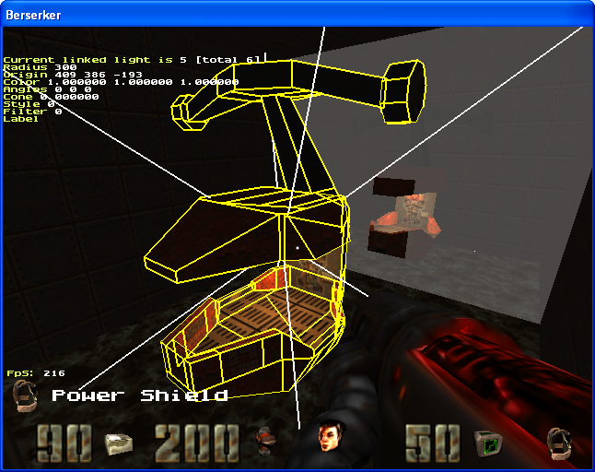

8. Команды для работы с эмиттерами частиц.
Перечисленные ниже команды аналогичны соответствующим командам для источников света:
Createemit, originemit, moveemit_x, moveemit_y, moveemit_z, styleemit, cl_styleemit, deleteemit, nextemit, prevemit, select_nearest_emit, selectemit, copyemit, cutemit, pasteemit, paste2cameraemit, paste2currentemit, traceemit, pickemit.
Следующие команды новые, либо модифицированные:
Typeemit – задать тип эмиттера:
0 – обычные белые частицы с гравитацией.
1 – кровь, пачкает стены.
2 – дым, (при прохождение через жидкость – пузыри).
3 – большой дым.
4 – водяные капли, при попадании в жидкость, изчезают.
5 – пуз ыри, при попадании в воздух, изчезают.
6 – быстросохнущая кровь.
Coneemit – как в случае с источником света определяет тангенс угла разбрасывания частиц.
Speedemit – как в случае с источником света определяет скорость вращения, но только по
углам A и B (крен и тангаж).
Numemits – количество частиц, выбрасываемые за 1 think фрейм. Проще говоря, чем больше
значение, тем гуще.
StartColorEmit / EndColorEmit <r,g,b> - определяют соответственно начальный и конечный цвета эмиттера. Задав вначале красный, а в конце желтый цвета, можно сделать что-то похожее на огонь ☺.
LifeTimeEmit <n> - задать время жизни эмиттера (при n=0 используются параметр по умолчанию).
GravityEmit <+/-n> - задать гравитацию эмиттера, знак «плюс» означает падение, «минус» – полет вверх (при n=0 используются параметр по умолчанию).
Anglesemit - как в случае с источником света определяет углы направления струи, но только
по углам A и B (крен и тангаж).
Velemit – скорость выброса частиц. Короче, чем больше значение, тем длиннее струя.
Rotemit_a, Rotemit_b - как в случае с источником света меняет значение углов, но только
углов A и B (крен и тангаж).
DirectEmit – установить A и B углы так, чтобы эмиттер был направлен на камеру.
(выбранный эмиттер рисует стрелочку направления).
Labelemit – назначает имя эмиттеру, как имя текущей brush-модели. Так линкуем эмиттер к brush-моделям.

9. Команды для работы с системой деколей (decal - пятно):
CreateDecal – создать деколь на плоскостях, куда «смотрит» прицел.
Текущий деколь начинает мигать и отображаться поверх всего экрана.
DeleteDecal – удаление текущего деколя.
Select_Nearest_Decal – выбрать ближайший деколь.
UnSelectDecal – отменить выбор деколя.
PickDecal – выбрать декаль прицелом.
TypeDecal <n> - выбрать текстуру деколя (см. папку Textures\decals\<номера 0..99>.jpg)
BlendDecal <add | mul> - выбрать тип наложения деколя. add – задавать на светящиеся пятна; mul – для пятен обугливания, трещин и т.п.
AngleDecal <ang> - задать угол поворота деколя в своей плоскости.
Rot_Decal <+/-ang> - повернуть деколь в своей плоскости.
Следующие команды работают с, либо затрагивают буфер обмена:
CopyDecal, PasteDecal, CutDecal – по аналогии со светом ☺ no comments…
SizeDecal <n> - задать размер деколя.
ReSizeDecal <+/-n> - изменить размер деколя на значение n.
TraceDecal <on | off> - включает | выключает перемещение мышкой деколя ;) Очень удобно!
Styledecal <#> - аналогично style, только для пятен.
Cl_styledecal <#> - аналогично cl_style, только для пятен.

Установка декалей на динамические части мира (браш-модели) имеет несколько ньюансов:
- если на браш-модель не ставится декаль, то возможно, эта модель имеет не нулевые координаты. Сделайте её текущей командой selectbrush. В этом случае установка декаля будет успешной.
- если браш-модели, стоящие рядом, имеют нулевые координаты (selectbrush покажет нужную информацию), например это двери, то рекомендую ставить декаль не делая текущей никакую из браш-моделей (отменить выделение браш-модели командой unselectbrush). В этом случае декаль должен лечь на все браш-модели, какие задевает.

В файл релайта пишется следующее описание деколя:
"classname" "decal"
"origin" "координаты точки центра деколя" (вычисляется автоматически)
"angle" "угол поворота деколя"
"filter" "номер текстуры деколя"
"style" "0 - add | 1 - mul"
"volume" "размер декаля"
"dir" "нормаль поверхности на которую ставим деколь" (вычисляется автоматически)
“frame” “styledecal”
“cl_style” “cl_styledecal”

10. Команды для работы с моделями (md2, md3, sp2, sp3, а также ASE):
createmodel <filename> - полный путь к модели с расширением, например models/monsters/bitch/tris.md2
deletemodel – удалить текущую модель
select_nearest_model – выбрать ближайшую модель
changemodel <filename> - сменить выбранную модель
anglesmodel <a b c> - задать углы выбранной модели
originmodel <x y z | camera> - задать координаты выбранной модели
rotmodel_a/b/c <+/-n> - вращать выбранную модель
movemodel_x/y/z <+/-n> - двигать выбранную модель
nextmodel / prevmodel – выбрать следующую / предыдущую модель
labelmodel – назначает текущей модели имя, совпадающее с именем текущей brush-модели. Таким образом линкуем модели к brush-моделям.
Если в .lit-файле удалить строку “label” то эта модель уйдет из рассмотрения редактором и будет обрабатываться на стороне сервера (и соответственно, грузить сеть).
framemodel <n> - задать номер кадра модели (на md3 не проверялось).
frameendmodel <n> - задать номер последнего кадра модели (на md3 не проверялось).
Если framemodel меньше frameendmodel, то framemodel задаёт номер начального кадра.
Если включить анимацию, кадры модели будут меняться от framemodel до frameendmodel.
nextframemodel / prevframemodel – задать следующий / предыдущий кадр выбранной модели
skinmodel <n> - выбрать шкурку (для мультишкурных md2) по номеру
nextskinmodel / prevskinmodel - задать следующую / предыдущую шкуру выбранной модели
animframemodel – включить / выключить анимацию
copymodel / pastemodel / paste2cameramodel / cutmodel – работа через буфер обмена…
noisemodel «имя звукового файла» – задать имя файла если требуется чтоб модель «шумела». Пустые ковычки отключают звук.
Tracemodel – перемещать выделенную модель вслед за прицелом.
PickModel – выбрать модель, чей bounding box пересекает луч прицела.
Invertmodel – инвертировать выделенную модель.
Scalemodel – задать масштаб выделенной модели.

Еще несколько советов для тех, кто знаком с архитектурой Q2 GameX86.dll:
- Если в .lit-файле вручную дописать "targetname", то можно включать / отключать анимацию моделей. Модель конечно же должна быть «серверной», т.е. не иметь строки “label”. Клиентская модель НЕ должна иметь targetname!
- Если при перемещении модели редактор пишет "Warning: Out of BSP", то имейте ввиду, что это лишь предупреждение о том, что модель может не отобразиться на карте (т.е. она вся находится в solid content, тест по 9 точкам – bounding box + center).
- Не рекомендую удалять “label” для моделей со смещенным центром, т.к. сервер неверно отбрасывает такие модели.
- Не рекомендую ставить высокие модели, пересекающие непрозрачные плоскости, т.к. при приближении к плоскости такие модели будут освещаться светом снизу или сверху (малозаметный артефакт).
- Cерверные модели из lit-файла будут пропадать при выполнении команды «savelights», поэтому следует назначать их в последнюю очередь!

11. Ориентация cubemap текстур светофильтров:
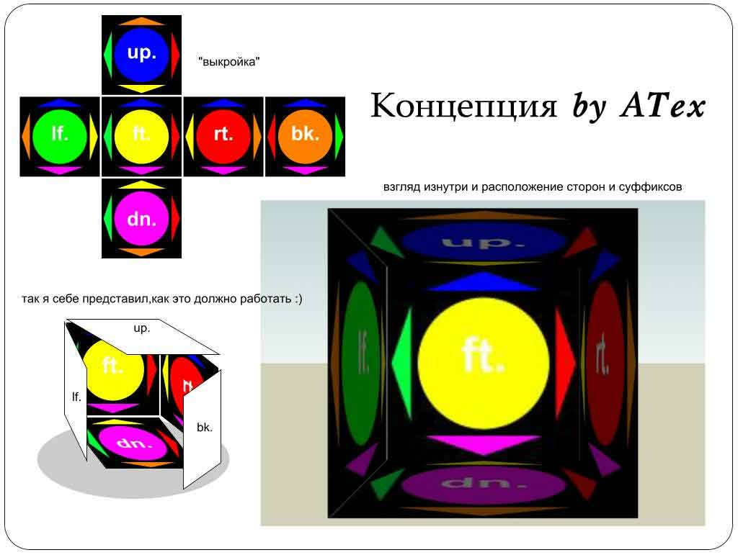

12. Создание туманных областей:
Createfog – создает нулевой fog-entity, без границ и с дефолтными параметрами.
Deletefog – удаляет текущий fog-entity.
fog_color – задает цвет тумана.
fog_density – задает плотность тумана (расстояние, за которым туман станет непрозрачным).
fog_origin0 – перемещает одну из угловых вершин туманного bounding box к камере.
fog_origin1 – перемещает вторую угловую вершину туманного bounding box к камере.
add_fog_origin0 – перемещает одну из угловых вершин туманного bounding box на x,y,z.
add_fog_origin1 – перемещает вторую угловую вершину туманного bounding box на x,y,z.
selectfog – делает текущей туманную зону, в которой находится камера.
unselectfog – отменяет выбор туманной зоны.
Обратите внимание: описанный способ создания тумана является хаком, т.к. не создается верхняя крышка тумана. Применять осторожно.

13. Назначение изолированной части карты (со стенами и статичными алиас-моделями) как часть «небесного мира»:
sky_clear – отключение режима «небесного мира».
sky_viewcenter – x,y,z | camera - задает координату где отображается на карте «небесный мир».
sky_move_viewcenter_x/y/z <n> - задаёт приращение sky_viewcenter по одной из оси.
sky_origin - x,y,z | camera - задает координату в «небесном мире».
sky_move_origin_x/y/z <n> - задаёт приращение sky_origin по одной из оси.
Обе вышеприведенные координаты задают вектор проекции отображения «небесного мира» на карте.
sky_angle – поворачивает «небесный мир» вокруг оси Z. Включает режим «небесного мира».
sky_rotate – задает скорость вращения «небесного мира» вокруг оси Z. Включает режим «небесного мира».
sky_scale – задает масштаб «небесного мира» вокруг оси Z. Включает режим «небесного мира».
Применять для создания декораций типа «завод за окном», относительно которых можно перемещаться. Модель завода может быть малой, но задавая параметр sky_scale, можно получить иллюзию огромности завода. Перемещение по карте также масштабируют перемещение камеры в «небесном мире». Для освещения модели «небесного мира», в изолированной зоне где помещается этот мир, ставить источник света.
Ограничения:
- источники света с карты никак не взаимодействуют с объектами «небесного мира».
- модели «небесного мира» не могут быть линкованными.
- label моделей «небесного мира» = “SkyModel”
- при одновременном использовании «небесного мира» и зеркал, не допускать одновременной видимости зеркала и «неба» во избежании артефактов!

14. Светофильтры разделены на два множества: от 1 до 128 - глобальные (действуют для любых карт) и от 129 до 256 - локальные (только для своей карты, лежат в textures/lights/MAPNAME/).
Деколи разделены на два множества: от 0 до 127 - глобальные (действуют для любых карт), от 128 до 255 - локальные (только для своей карты, лежат в textures/decals/MAPNAME/).
Таким образом можно для любой карты рисовать до 128 уникальных светофильтров (в т.ч. анимированных) и деколей.

15. Редактор позволяет добавлять на карту новый предмет: item_invisibility.
Для этого на самом финальном этапе (когда не планируется больше использовать сохранение .lit-файла через команду savelights) можно просто дописать:
{
"classname" "item_invisibility"
"origin" "координатаX координатаY координатаZ"
}
Невозможно добавлять предмет во время игры (во время работы редактора), т.к. предмет работает на стороне сервера. Команда savelights переписывает .lit-файл и стирает информацию о предмете.

16. Команды для поиска треугольников текущей модели:
select_model_mesh # - выбирает мешь. Не для моделей md2.
select_model_tri # - выбирает треугольник в текущей модели (и в текущем меше, если модель не md2).
Если параметр # является числом без знака, то команды просто выбирают мешь/треугольник.
Если параметр # является числом со знаком + или -, то команды выбирают следующий/предыдущий мешь/треугольник (приращение на значение #).
Выбранный треугольник мигает. Distort треугольники не отображаются.
Указанные команды предназначены только для помощи при назначении источников света моделям и никак не влияют на релайт.

17. Имеется большая группа цваров, называются ed_*, содержат информацию о редактируемых объектах.

18. Обратите внимание на несколько моментов:
- Специфика движка такова, что каждый источник света заново перерисовывает окружающее пространство в пределах своего радиуса. Поэтому старайтесь размещать светильники с как можно меньшим перекрытием с соседними источникам. В среднем 2-3 перекрытий достаточно. Впрочем это зависит от конкретного случая.
- Если светильник расположен так, что вроде бы теней не отбрасывает, то ставим ему параметры noshadow (и noshadow2, если в его зоне не планируется появление alias моделей типа монстров, игроков, оружия и т.п.). Это даст небольшой прирост FPS.
- Широкое применение фильтрованного света заметно украсит карту. Большинство светофильтров имеют одну грань (кроме фильтра № 2 – полный cubemap). Для одногранных светильников не забывайте ставить cone=1 (для увеличения FPS). Если свет не виден, проверьте значения углов. Например для света, направленного вниз, углы будут равны
(90, 0, 0).
- Если есть неосвещенная зона, можно немного её осветить, поставив в центре слабый свет с параметром nobump. Обычно также ставят noshadow2. Noshadow можно поставить, если не будет заметных артефактов.
- Выставив noshadow, рекомендую полетать в зоне действия света в поисках артефактов: неправильных псевдо-теней, получающихся на границах видимых и невидимых для светильника зон. При наличии таковых, убрать noshadow.
- Применяйте эллиптические светильники если освещаемая ими геометрия вытянута. Например имеется глубокий колодец и надо его осветить солнечным светом. Создаем светильник вытянутый по вертикали, чтоб и края колодца доставал, и дно освещал. Боковые ответвления колодца, которые и так затенены, не будут браться в расчет рендером, что также благотворно скажется на FPS.
- r_showtris=3 покажет сколько светильников рисуется в данном кадре. Это поможет узнать, почему в этом месте сильно проседает FPS.
- Если в одном месте натолкано множество лампочек, то не стоит на каждую лампу создавать свой источник света. Можно просто создать один общий светильник. Иллюзия будет полной при заметно большем FPS.
- Светильники не рекомендую ставить слишком близко к плоскостям во избежание появления артефактов освещения.
- Файлы FX ретекстура обычно не имеют признака «mirror». Если на выбранной карте необходимо зеркало, положите текстуру и её FX файл в папку overrides/<имя карты>/.
- Солнце располагать так, чтобы оно ВСЕГДА было на фоне неба.
- Широко пользуйтесь copy-paste ☺. Изучите и запомните команды релайтера.
- Для предотвращения заметного падения FPS не задавайте слишком больших значений numemits, а также применяйте быстросохнущую кровь для густых струй (или долгосохнущую, если кровь просто капает).
- Редактор релайта недоступен в режиме сетевой совместимости или в режиме сетевой игры.
- В сетевой игре подсоединиться к серверу, на котором загружена карта с релайтом, можно только в том случае, если в вас на диске тот же самый релайт (сверка контрольных сумм; обеспечение равных условий для всех игроков).
- После окончания работ, побегайте по карте, окиньте критическим взглядом все места, выложите на форуме, либо отправляйте на megabers@mail.ru.

С вопросами прошу на форум: http://forums.quakegate.ru/index.php?board=9.0
или стучитесь в ICQ 9393838.

